Алгоритм выдачи льготных разовых билетов
кондукторами - Победителям стимулирующей лотереи
«Счастливый билет»

Победители каждого этапа первого тура стимулирующей лотереи «Счастливый билет» будут награждены «призовыми купонами» на бесплатные поездки в троллейбусе установленного образца.

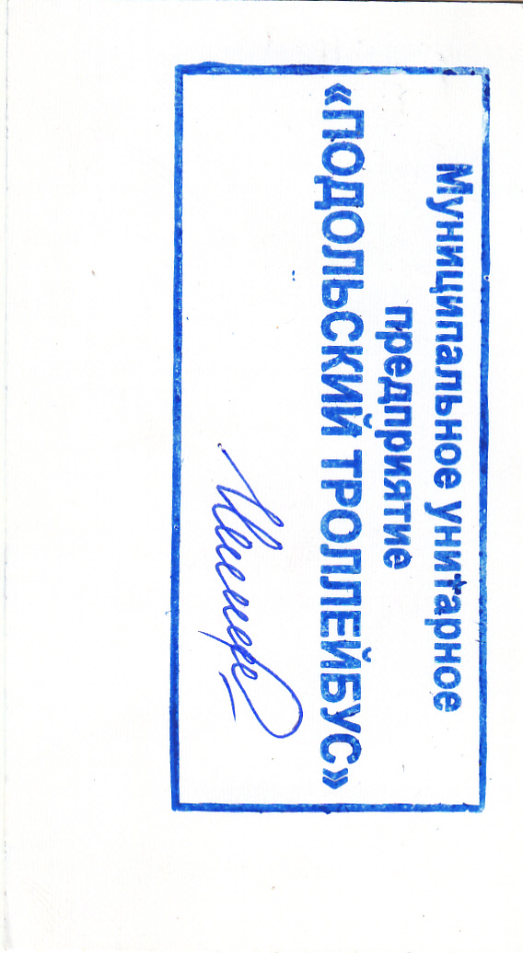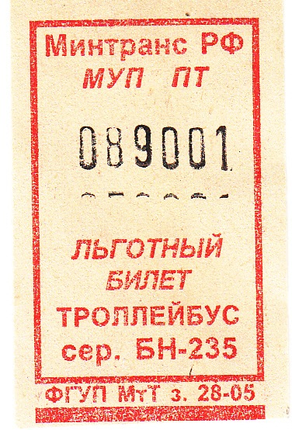

1. Пассажир – Победитель должен предъявить кондуктору в троллейбусе «призовой купон».
2. Кондуктор забирает «призовой купон», отрывает льготный разовый билет и выдает его пассажиру.
3. Один «призовой купон» равен одному льготному разовому билету.
«Призовой купон» дает право проезда по 28.02.2014 года включительно.

